Введение

Динамика понятий качества

Управление качеством является одной из ключевых функций как корпоративного, так и проектного менеджмента, основным средством достижения и поддержания конкурентоспособности любого предприятия/компании.
Управление качеством, выделившееся в отдельную дисциплину в 20-е годы, в настоящее время органически влилось в общий менеджмент организации
Качество - это философская категория. Считается, что она впервые была подвергнута анализу Аристотелем еще в III в. до н.э. Существует, например, философское определение качества, данное в XIX в. Гегелем: «Качество есть в первую очередь тождественная с бытием определенность, так что нечто перестает быть тем, что оно есть, когда оно теряет свое качество». Большой энциклопедический словарь определяет качество следующим образом: «Философская категория, выражающая существующую определенность объекта, благодаря которой он является именно этим, а не иным. Качество — характеристика объектов, обнаруживающаяся в совокупности их свойств».

Автор | Формулировка определения качества
Аристотель (III в. до н.э.) | - Различие между предметами;  - Дифференциация по признаку «хороший - плохой».
Гегель (XIX в. н.э.) | - Качество есть в первую очередь тождественная с бытием определенность, так что нечто перестает быть тем, что оно есть, когда оно теряет свое качество.
Китайская версия | - Иероглиф, обозначающий качество, состоит из двух элементов - «равновесие» и «деньги» (качество = равновесие + деньги), следовательно, качество тождественно понятиям «высококлассный», «дорогой».
Шухарт (1931 г.) | - Качество имеет два аспекта:  - объективные физические характеристики;  - субъективная сторона: насколько вещь хороша.
Исикава К. (1950 г.) | - Качество - свойство, реально удовлетворяющее потребителей.
ДжуранДж. (1979 г.) | - Пригодность для использования (соответствие назначению);  - Субъективная сторона: качество есть степень удовлетворения потребителя (для реализации качества производитель должен узнать требования потребителя и сделать свою продукцию такой, чтобы она удовлетворяла этим требованиям).
ГОСТ 15467-79 | - Качество продукции - совокупность свойств продукции, обуславливающих ее пригодность удовлетворять определенные потребности в соответствии с ее назначением.
Международный стандарт ИСО 8402-86 | - Качество - совокупность свойств и характеристик продукции или услуг, которые придают им способность удовлетворять обусловленные или предполагаемые потребности.
Международный стандарт ИСО 8402-94 | - Качество - совокупность характеристик объекта, относящихся к его способности удовлетворять установленные и предполагаемые потребности.
Международный стандарт ИСО 9000:2000 | - Качество - степень, с которой совокупность собственных характеристик выполняет требования.

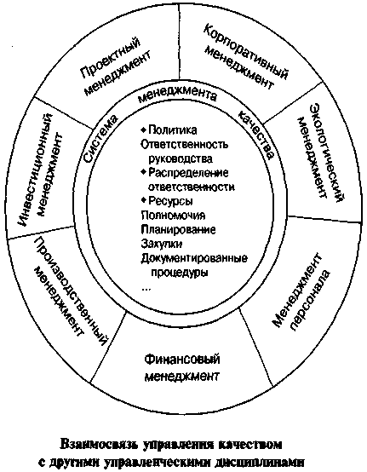
Управление качеством тесно взаимосвязано с другими дисциплинами менеджмента, в частности с менеджментом персонала, финансовым менеджментом, менеджментом производства
По данной дисциплине будут рассмотрены следующие вопросы:
- современная концепция менеджмента качества;
- отечественная и зарубежная история управления качеством;
- система стандартов качества;
- оценка затрат на менеджмент качества и эффективности внедрения системы;
- инструменты и методы управления качеством;
- сертификация систем менеджмента качества;
- система лицензирования;
- менеджмент как средство повышения качества.
Тема 1. Сущность и значение качества
- Понятие качества и характеристики.
- Управление качеством: цели, задачи, функции и принципы.
- Петля качества. «Цепная реакция» Деминга.
- Качество и конкурентоспособность.

Литература:
  - Гиссин В.И. Управление качеством (Глава 1. стр. 8-21)
  - Мельников В.П. Управление качеством (Глава 1 п.1.1., 1.2.)
  - Огвоздин В.Ю. Управление качеством: Основы теории и практики (стр. 10-42)
Дополнительная литература:
2.1. Аристов О.В. Управление качеством (Глава 1 п. 1.1., 1.2.)
2.2. Мазур И.И. Управление качеством (Глава 1, стр. 8-31)
2.3. Басовский Л.Е., Протасьев В.Б. Управление качеством (Глава 1 стр. 10-21)

- Понятие качества и характеристики.

Качество –– это совокупность характеристик объекта, относящихся к его способности удовлетворять установленные и предполагаемые потребности.

В стандарте ИСО качество (quality) получило следующее определение: качество - степень, с которой совокупность собственных характеристик выполняет требования.
Характеристика (characteristic) - отличительное свойство. Она может быть: собственной или присвоенной; качественной или количественной.
Существуют различные классы характеристик:
- физические (электрические, механические; химические или биологические и др.);
- органолептические (вкус, зрение, осязание, слух);
- этические (вежливость, честность, правдивость и т.д.);
- временные (пунктуальность, доступность, безотказность и т.д.);
- эргономические (например, физиологические характеристики и др.);
- функциональные (например, максимальная скорость корабля и др.)

- Управление качеством: задачи, функции и принципы.

Управление качеством — это методы и виды деятельности, используемые для выполнения требований к качеству, направленные как на контролирование процесса, так и на устранение причин неудовлетворительного функционирования подразделений предприятия. При этом оно является оперативным управлением деятельностью предприятия по качеству.

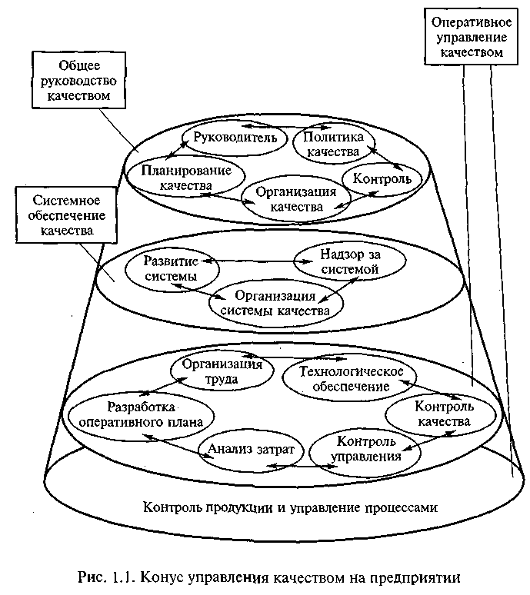

В данной схеме можно выделить четыре уровня управления качеством со своими задачами, функциями и областями воздействия:
- общее руководство качеством;
- системное обеспечение качества;
- оперативное управление, осуществляющее управление качеством на двух нижних уровнях технологического обеспечения и управления процессами.
Политика в области качества может быть сформулирована на основе следующих принципов.

- Петля качества. «Цепная реакция» Деминга.

Качество определяется рядом его составляющих, образующих так называемую петлю качества. Петля качества — это замкнутая последовательность мер, определяющих качество товаров или процессов на этапах их производства и эксплуатации. Качество создается и поддерживается на всех этапах петли качества, начиная с исследования потребностей и рыночных возможностей, то есть с маркетинга, и заканчивается утилизацией продукта, отслужившего свой срок.

Качество начинается с исследования потребностей. Это самый важный этап жизненного цикла любого товара, так как именно на нем решается общий замысел товара, формируется образ, определяются самые общие характеристики. Ошибки на данном этапе наиболее критичны, так как, если неверно определены потребности, в конце производственной цепочки можно получить товар, который просто не будут покупать. В управлении качеством есть «правило десятикратных затрат». Оно гласит, что затраты на производство некачественной продукции, на обнаружение брака возрастают десятикратно при переходе со стадии маркетинга, проектирования на стадию производства, а также от стадии производства к стадии эксплуатации. Иначе говоря, если исправить какой-то недостаток при проектировании стоит 1000 рублей (скажем, переделать чертеж), но на производстве это обойдется уже в 10 000 рублей (переналадка производственной линии), а после продажи уже в 100 000 рублей (отзыв партии товара у покупателей).
«Цепная реакция» Деминга

Улучшение
качества
Снижение себестоимости из-за уменьшения переделок, меньшего числа ошибок, задержек, препятствий, более эффективного использования машинного времени и материалов

Повышение производительности

Увеличение доли рынка благодаря лучшему качеству и более низкой цене

Фирма остается в бизнесе

Создание новых рабочих мест

«Цепная реакция» Деминга — это иллюстрация идеи о том, что требование улучшения качества — не прихоть потребителя. Усилия по повышению качества не проходят даром. Выгоду получают все — и потребитель, получивший средство удовлетворения своих потребностей, и фирма-производитель, увеличившая прибыль, которую можно направить на развитие, и государство, собравшее больше налогов.

- Качество и конкурентоспособность

Конкуренция — элемент рыночного механизма, реализующийся в форме взаимодействия рыночных субъектов и борьбы между ними за наиболее выгодные условия приложения капитала. В условиях рынка конкуренция представляет собой основной механизм формирования хозяйственных отношений и способ оздоровления экономики.

Конкуренция на рынке выступает в различных формах и осуществляется различными методами.
Виды конкуренции
Совершенная конкуренция
Несовершенная конкуренция
Монополистическая конкуренция
Олигополия
Монополия
Ценовая конкуренция
Неценовая конкуренция
В условиях конкуренции развитые страны мира воспринимают высокое качество как самый значимый источник национального богатства. Качество во многом определяет престиж государства, служит основой для удовлетворения потребностей каждого человека и общества в целом, является важнейшей составляющей конкурентоспособности. Только на его основе предприятие может выжить в условиях конкуренции и получать необходимую прибыль, поэтому представляется вполне объективным, что деятельность по повышению и обеспечению качества в условиях рыночных отношений должна быть приоритетной.
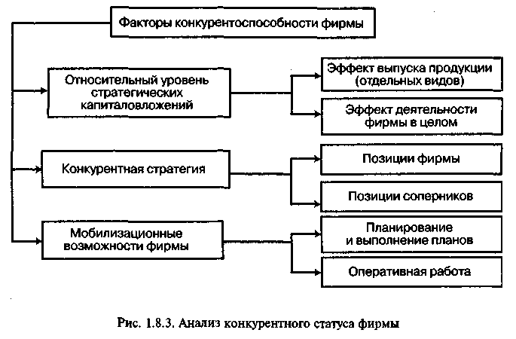

Тема 2. Система управления качеством

- Сущность системы менеджмента качества
- Планирование и обеспечение качества
- Понятие и методы контроля качества

1. Концепция управления качеством

Гарантия качества — это часть менеджмента качества, сфокусированная на обеспечении уверенности в том, что соответствующее требование качества будет выполнено.
Менеджмент качества — это полный набор процессов, используемый в системе менеджмента качества. Таким образом, обеспечение качества — все планируемые и систематически осуществляемые виды деятельности, а также подтверждаемые (если это требуется), необходимые для создания достаточной уверенности в том, что объект будет выполнять требования к качеству.
В отличие от этого понятия управление качеством трактуется как часть менеджмента качества, сфокусированная на выполнении требований качества. Улучшение качества — как часть менеджмента качества, сфокусированная на увеличении его эффективности и продуктивности. Приняв данную терминологию, рассмотрим принципы управления качеством.
1. Принцип целенаправленности.
2. Принцип плановости. Планирование качества — часть менеджмента качества, сфокусированная на установление и интерпретацию политики качества, целей качества и требований качества и специфицирующаяся (детально определяющая), как это будет достигнуто.
3. Принцип системности.
4. Принцип комплексности.
5. Принципом непрерывности.
6. Принцип постоянного совершенствования.
7. Принцип оптимальности.

Система качества должна воздействовать на большое число факторов на всех этапах жизни продукта труда, от планирования и проектирования до пользования по назначению.

2. Планирование качества

Планирование качества — выявление требований к качеству проекта и продукции проекта, а также определение путей их удовлетворения.

ПЛАНИРОВАНИЕ КАЧЕСТВА
Сбор информации
Анализ затрат
Установления уровня показателей качества
Диаграммы «причин-следствий»; блок схемы
эксперименты

Для начала процесса планирования необходимо иметь информацию о политике проекта в области качества, содержании (предметной области) проекта, описание продукции (желательно в виде конкретных спецификаций, полученных от потребителя), стандарты и требования к качеству продукции, услуг, информации и реализации технологических процессов, документацию по системе качества.
В процессе планирования качества может применяться следующий инструментарий:
- анализ затрат и выгод;
- установление желательного уровня показателей качества проекта исходя из сравнения с соответствующими показателями других проектов;
- диаграммы:
♦ эксперименты.
Планирование может осуществляться на двух уровнях:
1-й уровень - стратегическое планирование, в котором намечаются основные направления работ в области качества на перспективу. Стратегия качества является частью общей стратегии предприятия и может быть изложена вместе с политикой качества.
2-й уровень - текущее планирование качества, включающее, как правило, планы, намечаемые на предстоящий год:
- план снятия с производства устаревших изделий; S план модернизации выпускаемых изделий с повышением их качества;
- план разработки и освоения новых изделий;
- план проведения научно-исследовательских работ.
Планы 2-го уровня разрабатывают исследовательские и конструкторские отделы.
Обеспечение качества предполагает регулярную проверку хода реализации проекта в целях установления соответствия определенным ранее требованиям к качеству.
Обеспечение качества происходит исходя из ранее утвержденного плана качества, технологических карт, проверочных листов и иной документации по качеству, а также данных о качестве, полученных в результате контроля и испытаний.
Обеспечение качества осуществляется путем плановых и внеплановых проверок, инспекций и иных контрольных и испытательных мероприятий с последующими оценкой качества и идентификацией статуса контроля и испытаний. Статус контроля и испытаний является основой решения об улучшении качества проекта или его продукции.

3. Понятие и методы контроля качества

Контроль качества — отслеживание конкретных результатов деятельности по проекту в целях определения их соответствия стандартам и требованиям по качеству и определения путей устранения причин реальных и потенциальных несоответствий.

Для контроля качества необходима информация о ходе реализации проекта, план качества, документация по качеству.
Контроль качества может завершиться следующими решениями:
- улучшение качества;
- принятие продукции;
- идентификация брака и реализация действий по управлению несоответствующей продукцией;
- переработка продукции с целью дальнейшего представления для контроля и испытаний;
- исправление процессов.
Контроль качества осуществляется с применением следующих методов и инструментов:
- проверки;
- контрольные карты, которые представляет собой графическое изображение результатов процесса;
- диаграммы Парето, которые представляют собой гистограммы появления различные причин несоответствий, упорядоченные по частоте;
- статистические выборки, анализ динамических рядов, корреляционно-регрессионный анализ и другие статистические методы;
- диаграммы.
Для анализа результатов контроля качества при крупносерийном и массовом производстве широкое распространение получили методы статистического контроля качества (Statistical Quality Control - SQC). Наиболее известными среди них стали «семь инструментов контроля качества».
В состав «семи инструментов» входят: диаграмма Парето, причинно-следственная диаграмма, контрольные карты, гистограммы, метод расслоения, графики, диаграмма разброса.
Диаграмма Парето
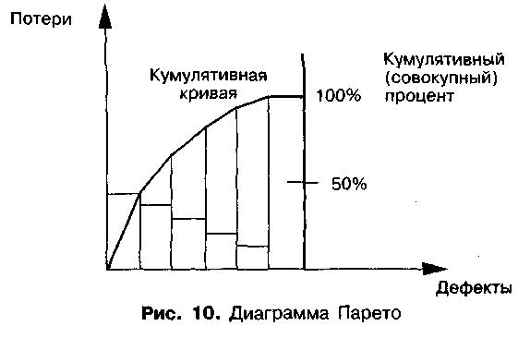
Диаграмма Парето позволяет наглядно представить величину потерь в зависимости от различных дефектов. Для выяснения причин этих дефектов целесообразно дополнительно использовать причинно-следственную диаграмму.

Причинно-следственная диаграмма
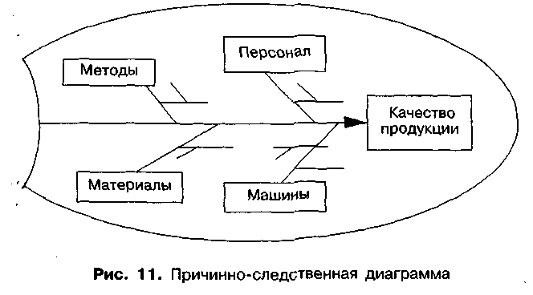
Причинно-следственная диаграмма (Cause and effect diagram) применяется, как правило, при анализе дефектов, приводящих к наибольшим потерям.
Она позволяет выявить причины таких дефектов и сосредоточиться на устранении этих причин. При этом анализируются четыре основных причинных фактора: человек, машина (оборудование), материал и метод работ.

Гистограмма
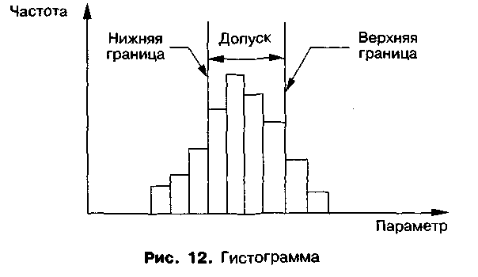
Гистограмма (Histogram) - столбчатый график и применяется для наглядного изображения распределения конкретных значений параметра по частоте повторения за определенный период времени (неделя, месяц, год). При нанесении на график допустимых значений параметра можно определить, как часто этот параметр попадает в допустимый диапазон или выходит за его пределы.

Диаграмма разброса
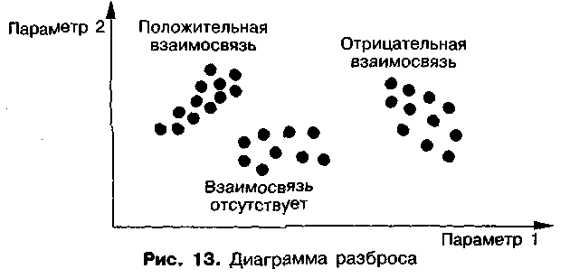
Диаграмма разброса (Scatter diagram - корреляционная диаграмма) строится как график зависимости между двумя параметрами, что позволяет определить, есть ли взаимосвязь между этими пара метрами.

\Контрольная карта
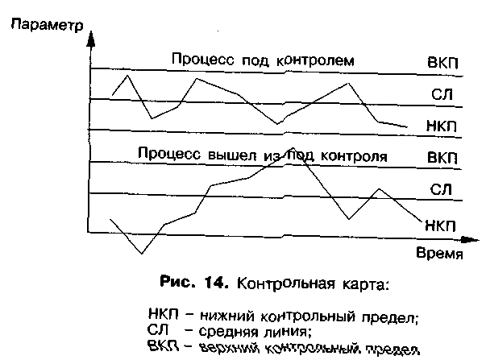
Контрольная карта (Control chart) - это разновидность график, который отличается наличием контрольных границ, обозначающий допустимый диапазон разброса характеристик в обычных условия s течения процесса. Выход характеристик за пределы контрольные границ означает нарушение стабильности процесса и требует проведения анализа причин и принятия соответствующих мер.

Метод расслоения
Метод расслоения (послойный анализ - Stratification) применяют для выяснения причин разброса характеристик изделий. Суть метода заключается в разделения (расслоении) полученных характеристик в зависимости от квалификации работников, качеством исходных материалов, методов работ, характеристик оборудования.

Графики
Графики используются для наглядности и облегчения понимании взаимозависимости количественных величин или их изменений но времени.
Перечисленные «семь инструментов» помогают решать подавляющее большинство возникающих проблем качества.

Тема 3. Современные концепции и модели управления качеством
- Управление качеством в системе общего менеджмента.
- Японские модели управления качеством.
- Европейские подходы к управлению качеством.
- Российский опыт управления качеством

1. Управление качеством в системе общего менеджмента.

TQM Всеобщее управление качеством
II этап развития системы качества XX в.
Д. Джуран –– модель системы управления качеством продукции
↑
Модель системы управления качеством Эттингера-Ситтига
↑
В. Шухарт –– контрольные карты и статистические методы
I этап развития системы качества XIX в.
А. Фейгенбаум –– модель системы управления качеством
↑
У. Тейлор –– концепция системного подхода
↑
Г.Форд –– идея стандартного качества
↑
технический контроль конечного продукта
На начальном этапе управления качеством акцент делался на техническом контроле конечного продукта.
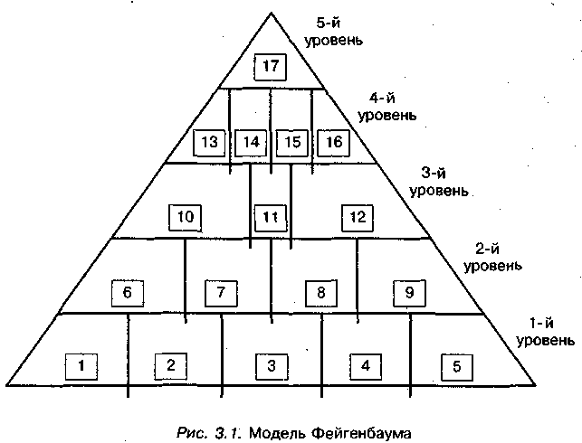

Итог первого этапа развития систем качества может характеризоваться моделью системы управления качеством А. Фейгенбаума. Графически она изображается в виде треугольника, боковые стороны которого делятся на пять частей горизонтальными линиями (рис. 3.1). Каждая часть, в свою очередь, подразделяется вертикальными линиями, что образует в общей сложности во всех пяти частях 17 участков (функций). В их основе лежит контроль качества.
Итогом (вершиной) является уровень тотального контроля качества. Таким образом, основу концепции обеспечения качества рассмотренного этапа можно сформулировать так:
• потребитель должен получать только годные изделия;
• основные усилия должны быть направлены на итоговый контроль качества.
Постепенно формировалась концепция обеспечения качества, включающая в себя следующие постулаты:
- главная цель — потребитель должен получать только годные изделия, т.е. изделия, соответствующие стандартам;
- отбраковка сохраняется как один из важных методов обеспечения качества;
- основные усилия следует сосредоточить на управлении производственными процессами, обеспечивая увеличение процента выхода годных изделий.
Внедрение данной концепции обеспечения качества в практику позволило значительно повысить эффективность производств; при достаточно высоком качестве изделий и услуг.
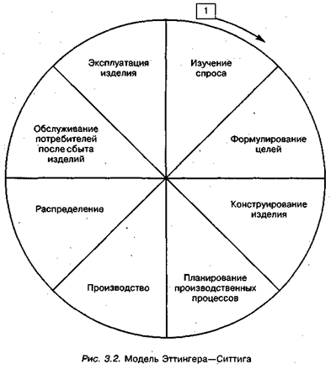
Итог этого этапа развития систем качества может характеризоваться моделью системы управления качеством Эттингера—Ситтига, которая графически изображается непрерывным кругом, разделенным на секторы (рис. 3.2). Каждый сектор отображает определенный состав функций. Дальнейшее развитие модели систем управления качеством продукции получили в трудах американского специалиста Д. Джурана.
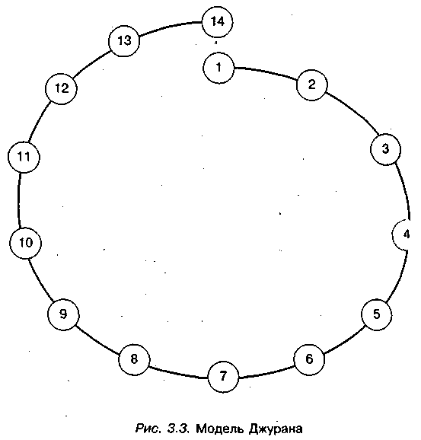
Его модель системы УКП представляет собой восходящую спираль (рис. 3.3), а не замкнутый треугольник или круг. Такая спираль отображает непрерывное формирование и улучшение качества продукции.
Модель Джурана включает 13 этапов
Модель ориентируется на маркетинговую концепцию производственно-коммерческой деятельности предприятия. Она просматривает постоянное изучение спроса на рынке сбыта и эксплуатационных показателей качества продукции, что обусловливает полную ориентацию производства на требования потребителей и рынок сбыта. При этом цикл управления качеством начинается и заканчивается обследованием рынка.
При реализации данной модели необходимо учитывать ее ориентацию на принципы всеобщего управление качеством (TQM).

2. Японские модели управления качеством.

Наиболее известные японские модели управления качеством:
КРУЖКИ КАЧЕСТВА (Quality Сircle)
Программа «ПЯТИ НУЛЕЙ»
Система JIT (Just-In-Time)
Система КАНБАН
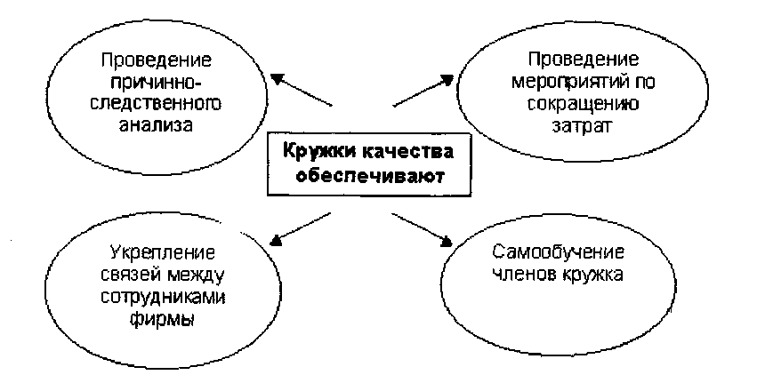
Кружки качества
Кружки качества в Японии — это добровольные объединения работников организаций различного уровня и разных областей деятельности, собирающиеся в свободное от работы время с целью поиска мероприятий по совершенствованию качества. Обычно такие кружки имеют свои девизы («Думай о качестве ежеминутно», «Качество решает судьбу фирмы») и действуют на основе следующих принципов:
- добровольности участия
- регулярности собраний
- конкретности решаемых проблем
- выявления, изучения и оценки проблем качества в ходе обсуждения.
Кружки качества являются методом обучения и поощрения персонала, интересы которого, в свою очередь, учитываются в процессе деятельности организации.
Программа «Пяти нулей».
Японская система управления качеством на производстве ориентирована на предотвращение возможности допущения дефектов. На японских предприятиях большую популярность завоевала программа «пяти нулей», суть которой сводится к тому, что каждый рабочий НЕ ДОЛЖЕН делать следующее:
- принимать дефектную продукцию с предыдущей операции;
- создавать условия для появления дефектов;
- передавать дефектную продукцию на следующую операцию;
- вносить изменения в технологию;
- повторять ошибки.
Система JIT.
Программу «пяти нулей» невозможно было реализовать без максимального использования человеческих ресурсов.
В этом суть концепции JIT, означающей все делать только в том количестве, с тем качеством и в то время, которое требуется непосредственно Вашим потребителям (внутренним и внешним).
Система КАНБАН.
Практически все перечисленные выше принципы управления качеством были воплощены в микрологистической системе корпоративного управления производством и снабжением КАНБАН (KANBAN), внедренной в корпорации Тоуоtа Моtоrs и позволившей сократить производственные запасы на 50 % , а товарные — на 8%.
Система КАНБАН начинает изготавливать конкретный образец продукции только тогда, когда на нее есть определенный заказчик (потребитель). Эта система базируется на следующих принципах:
- усиленный контроль качества
- поставка продукции заказчику точно в срок
- наладка оборудования, исключающая брак
- сокращение числа поставщиков комплектующих
- максимальное приближение смежников к головному (как правило, сборочному) заводу.

3. Европейские подходы к управлению качеством.
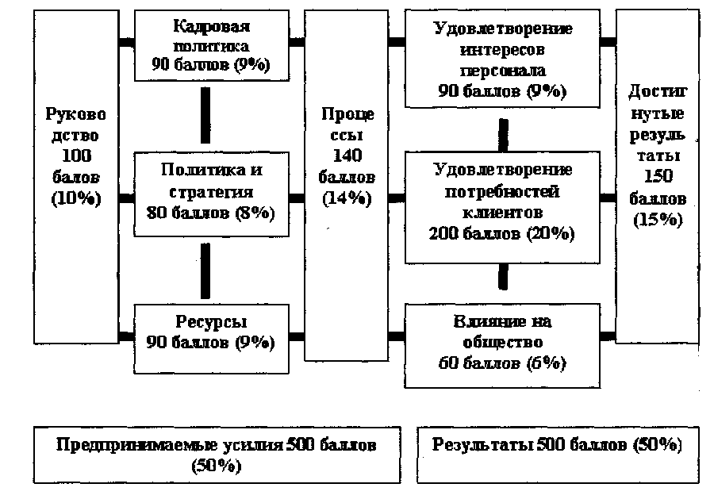

Каждая компания по-своему уникальна. Методика, предложенная Европейским фондом управления качеством (European Foundation for Quality Management), предлагает структурированное множество критериев управления качеством, которые могут эффективно применяться для совершенствования деятельности любой компании или ее подразделения.
Множество критериев ЕFQМ можно разбить на две группы:
- Предпринимаемые усилия.
- Результаты.
Существует специальная таблица, где каждый критерий выражен в процентном весе от всех критериев. Эти процентные веса используются при проведении конкурса на присуждение Европейской Премии Качества. Используя эти веса, Вы можете сравнить свои итоговые баллы с результатами ведущих компаний Европы. Эти результаты публикуются и доступны для других компаний. Модель ЕFQМ и соответствующие веса критериев были разработаны в результате многочисленных консультаций, проведенных в различных странах Европы; веса критериев ежегодно пересматриваются ЕFQМ, одновременно с совершенствованием всей модели в целом.
Критерии из группы «Предпринимаемые усилия» позволяют оценить как компания решает те или иные проблемы.
Критерии из группы «Результаты» позволяют оценить, чего достигла или собирается достичь компания.
4. Российский опыт управления качеством

Развитие некоторых советских систем управления качеством

Название системы | Дата и место создания | Основная суть системы | Критерий управления | Объект управления | Область применения | Достоинства | Недостатки
1.БИП | 1955 г. Саратов | Строгое выполнение технологических операций | Единичный: соответствие качества результата труда требованиям НТД.  Обобщенный: процент сдачи продукции с первого предъявления | Качество труда индивидуального исполнителя. Качество труда коллектива через качество труда отдельных исполнителей | Производство | Повышение персональной ответственности  Эффективная мотивация рабочих Создание предпосылок для повышения качества продукции | Ограниченность сферы действия (основное производство). Альтернативный характер оценки, не учитывающий «весомость» дефектов
2. СБТ | 1961 г. Львов | Высокий уровень выполнения операций всеми работниками | Единичный: соответствие качества результата труда установленным требованиям  Обобщенный: коэффициент качества труда | Качество индивидуального исполнителя. Качество труда коллектива через качество труда отдельных исполнителей | Любая стадия жизненного цикла продукции | Эффективная система поощрения и санкции | Ограниченность сферы действия (основное производство)
3. КАНАРСПИ | 1958 г. Горький | Высокий уровень конструкции и технологической подготовки производства | Соответствие качества первых промышленных изделий установленным требованиям | Качество изделия и качество труда коллектива | Проектирование + технологическая подготовка производства, производство | Повышение качества подготовки производства. Охват более широкой (по сравнению с предыдущими системами) сферы производства. Сокращение сроков доводки новых изделий. Повышение надежности изделия. Снижение трудоемкости работ | Отсутствие должной ориентации на потребителя
4. НОРМ | 1964 г. Ярославль | Повышение технического уровня и качества изделий | Соответствие достигнутого уровня моторесурса запланированному при ступенчатом планировании | Качество изделия и качество труда коллектива | Весь  жизненный цикл продукции | Увеличение  ресурса  изделий  (ярославских  двигателей) | Отсутствие должной ориентации на потребителя
5. КСУКП | 1975 г.  Львов | Управление  качеством  на базе стандартизации | Соответствие  качества продукции высшим достижениям науки и техники | Качество  изделия  и качество  труда  коллектива | Весь  жизненный  цикл  продукции | Создание  конкурентоспособной  продукции  с улучшенными качественными характеристиками | Несистемный,  формальный  подход  к системе.  Экономическая незаинтересованность предприятий
6. КС УКП  и ЭИР КСПЗП | 1980 г.  Днепропетровск,  Краснодар | Согласование  качественных  характеристик  продукции  с затратами ресурсов. Увязка задач повышения качества продукции с задачами повышения эффективности производства в целом | Соотношение  качественных  и количественных характеристик | Промышленная  продукция | Весь жизненный цикл  продукции.  Предприятие  и его продукция | Увязка  качественных  характеристик  с затратами  ресурсов. Увязка задач повышения качества продукции с задачами повышения эффективности производства в целом | Экономическая незаинтересованность предприятий

Примечание:
БИП — бездефектное изготовление продукции;
СБТ — система бездефектного труда;
КАНАРСПИ — качество, надежность, ресурс с первых изделий;
НОРМ — научная организация работ по повышению моторесурса двигателей;
КСУКП — комплексная система управления качеством продукции;
КСУКП и ЭИР — комплексная система управления качеством продукции и эффективным использованием ресурсов;
КСПЭП — комплексная система повышения эффективности производства.

Тема № 4. Квалиметрия.

1. Основные понятия квалиметрии.
2. Классификация методов управления качеством.
3. Структурирование функций качества.
4. Анализ последствий и причин отказов.

- Основные понятия квалиметрии

Квалиметрия - отрасль науки, изучающая и реализующая методы количественной оценки качества.

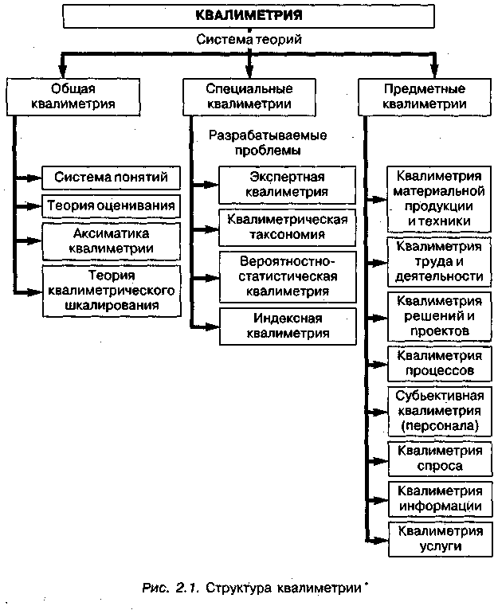
Квалиметрия включает в себя теорию оценки качества любых объектов (создаваемых, используемых, влияющих на субъект). Таким образом, предмет квалиметрии — как количественные, так и неколичественные методы оценивания качества (вкусно — невкусно, более или менее приятный запах и т.д.).
Уровень качества объектов — это мера соответствия качества оцениваемого объекта качеству какого-то другого объекта, выбранного за эталон сравнения.
Показатель качества объекта — количественная характеристика свойств, входящих в состав качества объекта, рассматриваемая применительно к определенным условиям жизненного цикла объекта.
Показатели качества продуктов по количеству характеризуемых свойств могут быть разделены на единичные и комплексные.
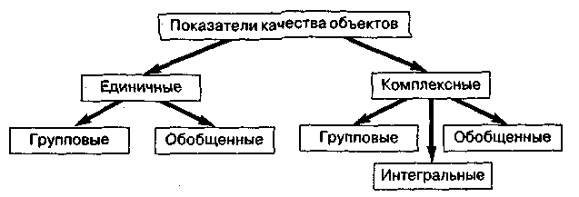
Классификация показателей качества

2. Классификация методов управления качеством

Метод управления качеством — это способ и совокупность приемов воздействия на средства и продукты труда, направленные на достижение требуемого качества.

Методы управления качеством делятся на организационные, социально-психологические, экономические и организационно-технологические.
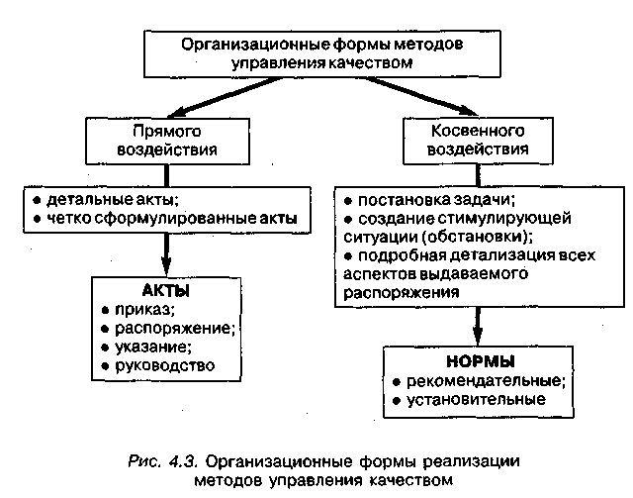

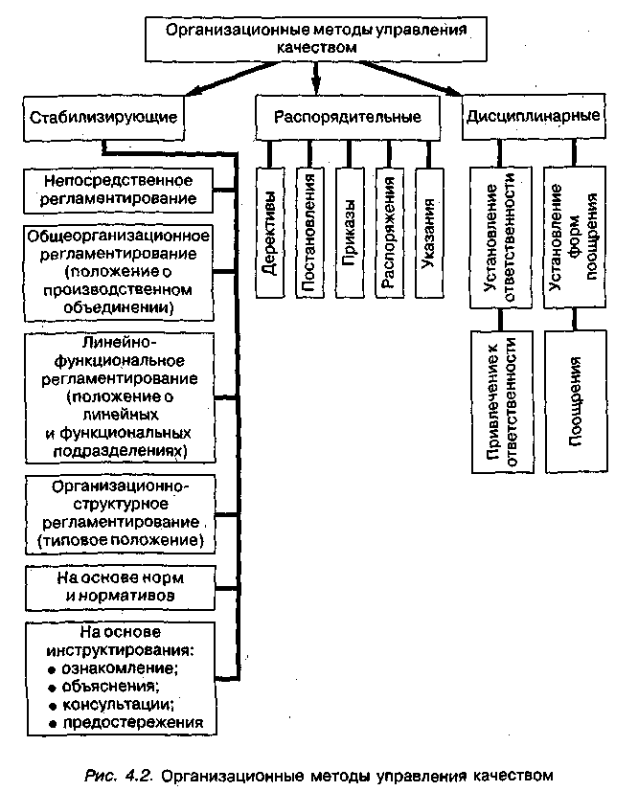

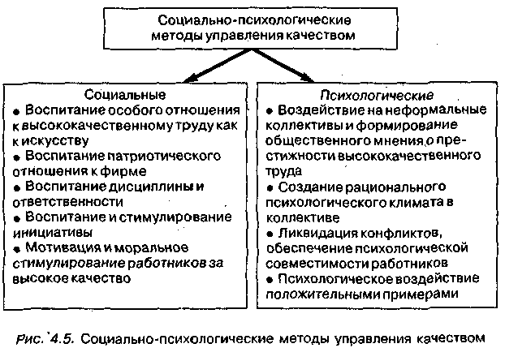
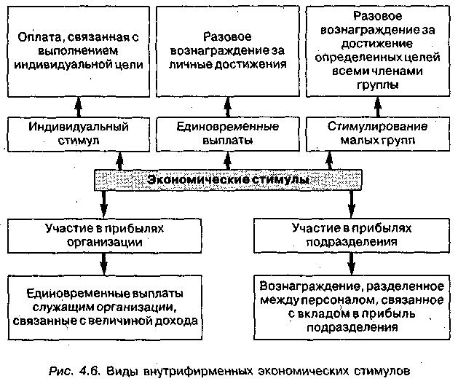
Экономические методы управления качеством определяют способы воздействия, основанные на применении экономического стимулирования и создании материальной заинтересованности в достижении заданной цели в области качества.
Особая группа методов управления качеством — это организационно-технологические методы.

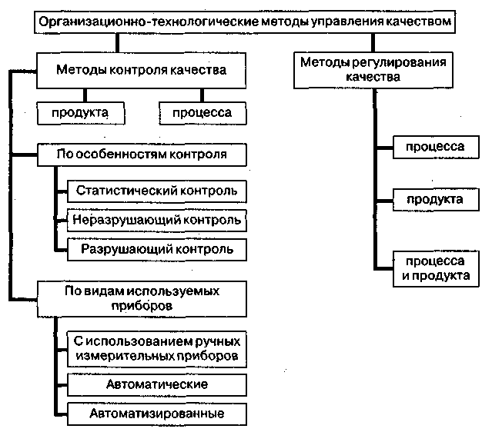
Рис. 4.10. Организационно-технологические методы управления качеством
3. Структурирование функций качества.

Метод Структурирования Функции Качества (далее — СФК), который иногда еще называют Развертыванием Функции Качества, впервые был применен компанией Мицубиси в 1972 г.
Суть метода СФК состоит в том, что требования потребителя должны «развертываться» и конкретизироваться поэтапно, начиная с прединвестиционных исследований и заканчивая предпродажной подготовкой.
Технология СФК — это последовательность действий производителя по преобразованию фактических показателей качества изделия в технические требования к продукции, процессам и оборудованию.
Метод СФК — это экспертный метод, использующий табличный способ представления данных, причем со специфической формой таблиц, получивших название «домик качества
Рассмотрим процесс планирования новой продукции в рамках методы СФК. Он состоит их восьми этапов:
Первым этапом СФК является выяснение и уточнение требований потребителей.
Второй этап СФК — ранжирование потребительских требований.
Третий этап СФК — разработка инженерных характеристик.
На четвертом этапе СФК производится вычисление зависимостей потребительских требований и инженерных характеристик.
Пятый этап СФК — построение «крыши». СФК очень часто называется «домом качества» именно из-за «крыши», в которой проставляются взаимосвязи между самими инженерными характеристиками.
На шестом этапе СФК определяют весовые показатели характеристики инженерных характеристик с учетом рейтинга важности потребительских требований, а также зависимости между потребительскими требованиями и инженерными характеристиками.
На седьмом этапе СФК производится учет технических ограничений).
Восьмой этап СФК. Содержание этого этапа — учет влияния конкурентов.
В результате выполнения вышеуказанных процедур получают исходные данные для технического задания на проектирование и разработку новой продукции.
Построение матрицы СФК, получение инженерных характеристик — это первая фаза из четырех, которые в совокупности «развертывают» потребительские требования не только в инженерные характеристики, но и далее — в показатели процесса и всего производства.
Структура фаз в методе СФК.
- Планирование продукта.
- Планирование компонентов продукта.
- Проектирование процесса.
- Проектирование производства.

4. Анализ последствий и причин отказов.

Анализ последствий и причин отказов (Failure Mode & Effect Analysis — далее FMEA-анализ) представляет собой технологию анализа возможности возникновения дефектов и их влияния на потребителя. FMEA-анализ проводится для разрабатываемых продуктов и процессов с целью снижения риска потребителя от потенциальных дефектов.
FMEA-анализ не предусматривает изучение экономических показателей, в том числе затрат, связанных с низким, качеством; его задача — выявить именно те дефекты, которые обуславливают наибольший риск для потребителя, определить их потенциальные причины и выработать корректирующие воздействия до того, как эти дефекты проявятся и, таким образом, предупредить затраты на их исправление.
Объектами FMEA-анализа процессов могут быть:
- конструкция изделия (FMEA-анализ конструкции);
- процесс производства продукции (FMEA-анализ процесса производства);
- бизнес-процессы (документооборот, финансовые процессы и т. д.) (FMEA-анализ бизнес-процессов);
- процесс эксплуатации изделия (FMEA-анализ процесса эксплуатации).
Этапы проведения FMEA-анализа:
1. Построение моделей объекта анализа.
Различают компонентную, структурную, функциональную и потоковую модели анализа (рис. 6.2.2.1)
Если FMEA-анализ проводится совместно с функционально-стоимостным анализом (см. гл. 7), используются ранее построенные модели.
2. Исследование моделей. В ходе исследования моделей определяются:
а) потенциальные дефекты для каждого из элементов компонентной модели объекта;
б) потенциальные причины дефектов. Для их выявления могут быть использованы диаграммы Ишикавы, которые строятся для каждой из функций объекта, связанных с появлением дефектов.
в) потенциальные последствия дефектов для потребителя. Поскольку каждый из рассматриваемых дефектов может вызвать цепочку отказов в объекте, при анализе последствий используются структурная и потоковая модели объекта;
г) возможности контроля появления дефектов. Определяется, может ли дефект быть выявленным до наступления последствий в результате предусмотренных в объекте мер по контролю, диагностике и др.
3. Экспертный анализ моделей. На основании мнений экспертов определяются следующие параметры:
а) параметр тяжести последствий для потребителя В (проставляется обычно по 10-балльной шкале; наивысший балл проставляется для случаев, когда последствия дефекта влекут юридическую ответственность);
б) параметр частоты возникновения дефекта А (проставляет ся по 10 балльной шкале; наивысший балл проставляется, когда оценка частоты возникновения составляет более 25%);
в) параметр вероятности необнаружения дефекта С (является 10-балльной экспертной оценкой; наивысший балл проставляется для «скрытых» дефектов, которые не могут быть выявлены до наступления последствий);
г) параметр риска потребителя D (показывает, в каких отношениях друг к другу в данный момент времени находятся причины возникновения дефектов; дефекты с наибольшим коэффициентом приоритета риска подлежат устранению в первую очередь).
Результаты анализа заносятся в специальную таблицу. По выявленным «узким местам» разрабатываются корректирующие мероприятия.
По результатам анализа для разработанных корректирующих мероприятий составляется план их внедрения.

Тема 5. Нормативно-правовая база обеспечения качества

1. Основы технического регулирования.
2. Стандартизация требований к объектам и системам качества.
3. Сертификация.

1. Основы технического регулирования.

В Российской Федерации для обеспечения решения данных проблем в декабре 2002 г. принят закон «О техническом регулировании».

Техническое регулирование –– это правовое регулирование отношений в области установления, применения и исполнения обязательных требований к продукции, процессам производства, эксплуатации, хранения, перевозки, реализации и утилизации, а также в области установления и применения на добровольной основе требований к продукции, процессам производства, эксплуатации, хранения, перевозки, реализации и утилизации, выполнению работ или оказанию услуг и правовое регулирование отношений в области оценки соответствия.
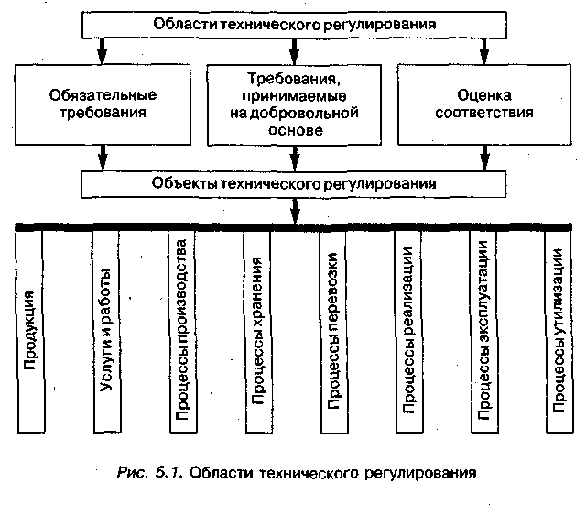
В законе четко устанавливаются области технического регулирования. Это обязательные требования и требования к объектам технического регулирования, принимаемые на добровольной основе, а также оценка соответствия данных объектов.
В системе технического регулирования Российской Федерации применяются следующие документы:
- технические регламенты, требования которых являются обязательными для исполнения на территории и всеми организациями Российской Федерации;
- стандарты, устанавливающие требования, принимаемые организациями на добровольной основе;
- сертификаты для оценки и подтверждения соответствия продукции или иных объектов, процессов производства, эксплуатации, хранения, перевозки, реализации и утилизации, выполнения работ или оказания услуг требованиям технических регламентов или рекомендуемым нормам стандартов.
Техническое регулирование в нашей стране с 2003 г. строится на новых принципах. Основными принципами технического регулирования являются следующие:
- применение единых правил установления требований к продукции, процессам производства, эксплуатации, хранения, перевозки, реализации и утилизации, выполнению работ или оказанию услуг;
- соответствие технического регулирования уровню развития национальной экономики, развития материально-технической базы, а также уровню научно-технического развития;
- независимость органов по аккредитации, органов по сертификации от изготовителей, продавцов, исполнителей и приобретателей;
- единая система и правила аккредитации;
- единство правил и методов исследований (испытаний) и измерений при проведении процедур обязательной оценки соответствия;
- единство применения требований технических регламентов независимо от видов или особенностей сделок;
- недопустимость ограничения конкуренции при осуществлении аккредитации и сертификации;
- недопустимость совмещения полномочий органа государственного контроля (надзора) и органа по сертификации;
- недопустимость совмещения одним органом полномочий на аккредитацию и сертификацию;
- недопустимость внебюджетного финансирования государственного контроля (надзора) за соблюдением требований технических регламентов.
В Российской Федерации могут применяться общие технические регламенты и специальные технические регламенты.

- Стандартизация требований к объектам и системам качества.

Нормативно-правовая база обеспечения качества продукции строится с широким использованием двух развитых и широко распространенных во всем мире систем: стандартизации и сертификации.

Стандартизация — деятельность по установлению правил и характеристик в целях их добровольного многократного использования, направленная на достижение упорядоченности в сферах производства и обращения продукции и повышение конкурентоспособности продукции, работ или услуг.

Стандарт — это документ, в котором в целях добровольного многократного использования устанавливаются характеристики продукции, правила осуществления и характеристики процессов производства, эксплуатации, хранения, перевозки, реализации и утилизации, выполнения работ или оказания услуг.
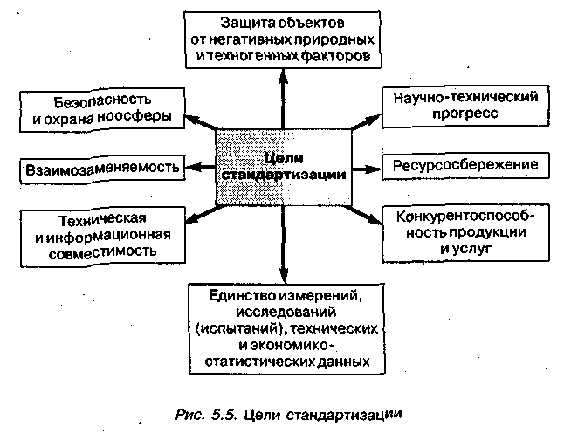

Стандартизация осуществляется в соответствии со следующими принципами:
- добровольного применения стандартов;
- максимального учета при разработке стандартов законных интересов заинтересованных лиц;
- максимально возможного применения международных стандартов;
- недопустимости создания препятствий производству и обращению продукции, выполнению работ и оказанию услуг в большей степени, чем это минимально необходимо для выполнения целей стандартизации;
- недопустимости установления таких стандартов, которые противоречат техническим регламентам;
- обеспечения условий для единообразного применения стандартов.
Виды стандартизации:
Международная стандартизация — это стандартизация, участие в которой открыто для соответствующих органов всех стран.

Региональная стандартизация — стандартизация, участие в которой открыто для соответствующих органов стран только одного географического, политического или экономического района мира.

Национальная стандартизация — стандартизация, которая проводится на уровне одной страны.

Российская Федерация имеет свою национальную систему стандартизации, включающую следующие документы в области стандартизации:
1. Национальные стандарты (обозначаются «ГОСТ Р»).
2. Правила стандартизации, нормы и рекомендации в области стандартизации.
3. Общероссийские классификаторы технико-экономической и социальной информации.
4. Стандарты организаций.
Применительно к объектам стандартизации и особенностям использования различают следующие виды стандартов.
Стандарт гармонизированный
Стандарт на продукцию
Стандарт на процесс
Стандарт на совместимость
Стандарт на услугу
Стандарт на систему
Стандарт правил приемки
Стандарт технических требований

3. Сертификация.

Под сертификацией соответствия понимают действие третьей стороны, доказывающее, что обеспечивается необходимая уверенность в том, что должным образом идентифицированные продукция, процесс, система или услуга соответствуют конкретному стандарту или другому нормативному документу.

Сертификат соответствия — это документ, изданный в соответствии с правилами системы сертификации, указывающий, что обеспечивается необходимая уверенность в том, что должным образом идентифицированная продукция, процесс или услуга соответствуют конкретному стандарту или другому нормативному документу.

Основная первоначальная причина появления сертификации — повышение конкурентоспособности товаров фирм с относительно невысоким имиджем с точки зрения качества на рынке сбыта.

Структура регистрационного номера
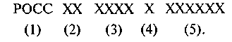

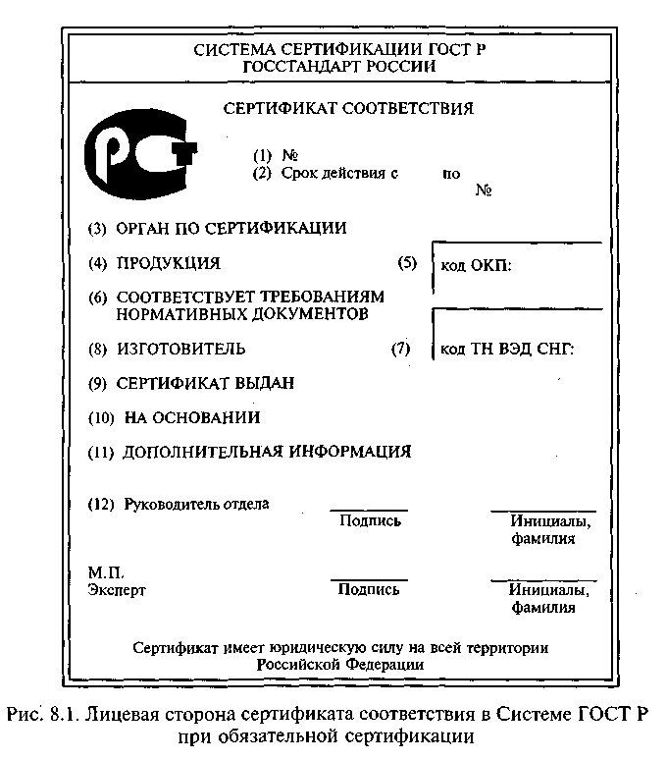
Структура регистрационного номера:
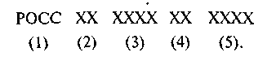

Бланк сертификата заполняется следующим образом.
Позиция 1 приводится регистрационный номер сертификата в соответствии с правилами ведения Государственного реестра. В структуру регистрационного номера входят пять элементов:
Первый элемент — знак регистрации в Госреестре (POCC) второй — код страны (для России — RU), третий — код органа по сертификации (четыре знака), четвертый — код типа объекта сертификации (например, «А» — партия (единичное изделие), «В» А серийно выпускаемая продукция, «У» — услуга), пятый — номер объекта регистрации (как правило, пять цифр).
Позиция 2 — указывается срок действия сертификата, устанавливаемый в соответствии с правилами и порядком сертификации однородной продукции. Даты записываются следующим образ число и месяц — двумя арабскими цифрами, разделенными точками, год — четырьмя арабскими цифрами. При этом первую д проставляют по дате регистрации сертификата в Государственном реестре. При сертификации партии или единичного изделия в сто второй даты проставляют прочерк.
Позиция 3 — приводятся регистрационный номер органа сертификации по Государственному реестру, его наименование в соответствии с аттестатом аккредитации (прописными буквами адрес (строчными буквами), телефон и факс.
структуру регистрационного номера входит также пять элементов:
Первый элемент — аббревиатура РОСС — принадлежность к Российской Федерации, второй — местонахождение органа по сертификации, третий — код национального органа, принявшего решение о внесении в Госреестр (например, «0001» — код Госстандарта России), четвертый — категория органа по сертификации в зависимости от области аккредитации (например, «10» — орган по сертификации продукции и услуг, сертификационный центр, «11» — орган по сертификации продукции, «12» — услуг,
«13» — систем качества, «14» — производства), пятый — буквенно-цифровой код конкретного органа по сертификации, определенный объектом сертификации и порядковым номером данного органа по сертификации среди органов по сертификации конкретных объектов, внесенных в реестр.
Позиция 4 — указывают наименование, тип, вид, марку продукции, обозначение стандарта, технических условий или иного документа, по которому она выпускается (для импортной продукции ссылка на документ необязательна). Затем указывают «серийный выпуск», «партия» или «единичное изделие». Для партии и единичного изделия приводят номер и размер партии или но мер изделия, дату и номер выдачи накладной, договора (контрак та), документа о качестве и т.п. Здесь же дается ссылка на имею щиеся приложения.
Позиция 5 — содержится код продукции (шесть разрядов с пробелом после первых двух) по Общероссийскому классификатору продукции.
Позиция 6 — приводится обозначение нормативных документов (стандартов технических условий и т.д.), на соответствие которым проведена сертификация.
Если продукция сертифицирована не на все требования нормативного документа (документов), то указывают разделы или пункты, содержащие подтверждаемые требования.
Позиция 7 — содержится девятиразрядный код продукции по классификатору товарной номенклатуры внешней экономической деятельности (заполняется обязательно для импортируемой и экспортируемой продукции).
Позиция 8 — указывается наименование, адрес организации изготовителя, индивидуального предпринимателя.
Позиция 9— указывается наименование, адрес, телефон, факс юридического лица, которому выдан сертификат соответствия
Позиция 10 — приводятся документы, на основании которого органом по сертификации выдан сертификат, в том числе;
- протоколы испытаний в аккредитованной лаборатории с указанием ее регистрационного номера в Госреестре;
- документы, выданные органами и службами федеральных органов исполнительной власти (санитарно-гигиенические заключения, ветеринарные свидетельства, сертификаты пожарь безопасности и др.);
- документы других органов по сертификации и испытательных лабораторий, в том числе и зарубежных: сертификаты с указанием их наименования, адреса, даты утверждения и срока действия документа;
- декларация о соответствии.
Позиция 11 — приводится дополнительная информация при необходимости, определяемой органом по сертификации. К такой информации могут относиться внешние идентифицирующие признаки продукции (вид тары, упаковки, нанесенные на них сведения), условия действия сертификата (при хранении, реализации), место нанесения знака соответствия, номер схемы сертификации и т.п.
Позиция 12 — содержатся подпись, инициалы, фамилия руководителя органа, выдавшего сертификат, и эксперта, проводившего сертификацию, печать органа по сертификации.
Приложение к сертификату оформляют в соответствии с правилами заполнения аналогичных реквизитов в сертификате.
Сертификат и приложение к нему оформляют с помощью компьютера или машинописным способом. Исправления, подчистки и подправки не допускаются.
Цвет бланка сертификата соответствия при обязательной сертификации — желтый, при добровольной — голубой.
При добровольной сертификации на бланке отсутствует знак соответствия, а запись «Сертификат имеет юридическую силу на всей территории Российской Федерации» заменяется на запись «Не применяется при обязательной сертификации». Сертификаты на системы качества и производства имеют свою форму. Продукция, на которую выдан сертификат, маркируется знаком соответствия, принятым в системе. Знак представляет собой сочетание букв РСТ и означает аббревиатуру названия стандарта — Р (российский), СТ (стандарт) и указывает на национальную принадлежность знака соответствия.
Под знаком соответствия при обязательной сертификации проставляется буквенно-цифровой код органа по сертификации — две буквы и две цифры. Часто буквенные индексы кода (полностью или частично) отражают начальные буквы наименования сертифицируемого объекта. Иногда буквенный индекс не является аббревиатурой наименования объекта: ME — электрооборудование; АЮ, АЯ — расширенная область аккредитации. Например, под кодом АЯ46 значится Российский центр испытания и сертификации — «Ростест-Москва».
В соответствии с законом о техническом регулировании в Российской Федерации возможны два вида подтверждения соответствия: добровольное подтверждение соответствия и обязательное подтверждение соответствия.
При этом если добровольное подтверждение соответствия осуществляется только в форме добровольной сертификации, то обязательное подтверждение соответствия осуществляется в двух формах: принятия декларации о соответствии (декларирования соответствия) и обязательной сертификации.
В соответствии с законом о техническом регулировании подтверждение соответствия осуществляется в целях:
• удостоверения соответствия продукции, процессов производства, эксплуатации, хранения, перевозки, реализации и утилизации работ, услуг или иных объектов техническим регламентам,
стандартам, условиям договоров;
• содействия приобретателям в компетентном выборе продукции, работ, услуг;
- повышения конкурентоспособности продукции, работ, услуг на российском и международном рынках;
- создания условий для обеспечения свободного перемещения товаров по территории Российской Федерации, а также для осуществления международного экономического, научно-технического сотрудничества и международной торговли.
Закон устанавливает и следующие принципы подтверждения соответствия:
- доступности информации о порядке осуществления подтверждения соответствия заинтересованным лицам;
- недопустимости применения обязательного подтверждения соответствия к объектам, в отношении которых не установлены требования технических регламентов;
- установления перечня форм и схем обязательного подтверждения соответствия в отношении определенных видов продукции в соответствующем техническом регламенте;
- уменьшения сроков осуществления обязательного подтверждения соответствия и затрат заявителя;
- недопустимости принуждения к осуществлению добровольного подтверждения соответствия, в том числе в определенной системе добровольной сертификации;
- защиты имущественных интересов заявителей, соблюдения коммерческой тайны в отношении сведений, полученных при осуществлении подтверждения соответствия;
- недопустимости подмены обязательного подтверждения соответствия добровольной сертификацией.
Сертификация подразделяется на добровольную и обязательную.
Система добровольной сертификации может быть создана юридическим лицом или индивидуальным предпринимателем или несколькими юридическими лицами или индивидуальными предпринимателями. Лицо или лица, создавшие систему добровольной сертификации, устанавливают перечень объектов, подлежащих сертификации, и их характеристик, на соответствие которым осуществляется добровольная сертификация, правила выполнения предусмотренных данной системой добровольной сертификации работ и порядок их оплаты, определяют орган по сертификации и участников данной системы добровольной сертификации. Данной системой может предусматриваться применение знака соответствия. Система добровольное сертификации может быть зарегистрирована федеральным органом исполнительной власти по техническому регулированию. Добровольная сертификация осуществляется по инициативе заявителя на условиях договора между заявителем и органом по сертификации.
Законом о техническом регулировании предусматривается обязательное подтверждение соответствия только в случаях, установленных определенным техническим регламентом и исключительно на соответствие требованиям технического регламента. Объектом обязательного подтверждения соответствия может быть только продукция, выпускаемая в обращение на территории Российской Федерации. Форма и схемы обязательного подтверждения соответствия могут устанавливаться только техническим регламентом с учетом степени риска недостижения целей технических регламентов. При этом декларация о соответствии и сертификат соответствия имеют равную юридическую силу независимо от схем территории Российской Федерации.
Как уже отмечалось, при обязательном подтверждении соответствия возможны декларирование соответствия или обязательной сертификации. Декларирование соответствия может осуществляться по одной из следующих схем:
- принятие декларации о соответствии на основании собственных доказательств;
- принятие декларации о соответствии на основании собственных доказательств, а также доказательств, полученных с участием органа по сертификации или аккредитованной испытательной;
- лаборатории (центра), т.е. третьей стороны.
При декларировании соответствия круг возможных заявителей устанавливается соответствующим техническим регламентом. Схема декларирования соответствия с участием третьей стороны устанавливается в техническом регламентe. Как установлено законом о техническое регулировании, форма декларации о соответствии утверждается федеральным органом исполнительной власти по техническому регулированию и оформленная по установленным правилам декларация соответствии подлежит регистрации данным органом в течение трех дней.
Обязательная сертификация осуществляется органом по сертификации на основании договора с заявителем. Виды продукции, подлежащей обязательной сертификации, схемы сертификации, применяемые для сертификации определенных видов продукции, и сроки действия сертификатов устанавливаются соответствующими техническими регламентами, а соответствие продукции требованиям технических регламентов подтверждается сертификатом соответствия, выдаваемым заявителю органом по сертификации.

Тема 6. Сертификация продукции и систем качества

1. Практика сертификации в РФ.
2. Политика ЕС в области качества.
3. Сертификация в странах СНГ.
4. Региональные и международные организации по сертификации.

1. Практика сертификации в РФ.

Российские системы обязательной сертификации

Название системы | Регистрационный номер
Положение о Системе сертификации ГОСТ Р | РОСС RU.0001.010001 Госстандарт России
Система сертификации авиационной техники и объектов гражданской авиации | POCCRU.0001.01AT00 Межгосударственный авиационный комитет
Система сертификации на воздушном транспорте | РОСС RU.0001.01AT01 Департамент воздушного транспорта Минтранса России
Система сертификации продукции и услуг в области пожарной безопасности | POCCRU.0001.01 ББ00  ГУ Государственной противопожарной службы МВД России
Система сертификации на федеральном железнодорожном транспорте Российской Федерации | POCCRU.0001.01ЖT00 Министерство путей сообщения Российской Федерации
Федеральная система сертификации космической техники научного и народно-хозяйственного значения | РОСС RU.0001.01КТ00  Российское космическое агентство
Система сертификации безопасности взрывоопасных производств | POCCRU.0001.01БВ00 Госкомоборонпром России
Система сертификации морских гражданских судов | РОСС RU.0001.01МФ00 Служба Морского Флота Минтранса России
Система сертификации «Электросвязь» | РОССRU.0001.01ЭС00  Управление делами Минсвязи России
Региональная система сертификации услуг общественного питания в Москве | РОССRU.0001.01П00  Департамент потребительского рынка

Сертификация систем обеспечения качества на соответствие стандартам ИСО серии 9000 широко развита в зарубежных странах, в то время как в России практически только в последние годы на эту проблему обратили серьезное внимание. Возможно, одна из причин такого отставания связана с упадком отечественного производства и слабой ориентацией действующих предприятий на экспорт своих товаров. Немногое производственные предприятия России осознали важность и необходимость сертификации систем качества: всего лишь несколько сотен российских предприятий имеют сертификат на системы качества, в то время как за рубежом им владеют сотни тысяч фирм.
Зарубежные специалисты считают, что сертификат соответствия на систему обеспечения качества дает фирме немало выгод и преимуществ. Он доказывает надежность партнера по бизнесу, в том числе и в отношениях с банками, которые охотнее предоставляют кредиты фирмам, чья система качества сертифицирована. Страховые компании отдают предпочтение таким фирмам при страховании от ущерба за некачественную продукцию. Сертификат на систему качества — весомый аргумент в пользу заключения контракта на поставку товара: западные эксперты отмечают, что на едином европейском рынке в ближайшем будущем до 95% контрактов будут заключаться только при наличии у фирмы-поставщика сертификата на систему качества. При возникновении судебных исков, связанных с некачественной продукцией, сертификат на систему качества расценивается судом как доказательство невиновности фирмы. Наличие сертификата на систему качества стало обязательным условием участия в различных тендерах. Сертификация системы качества положительно отражается и на внутренних делах предприятия (фирмы): в процессе подготовки к сертификации системы качества приводятся в соответствие с особенностями рыночной экономики; облегчается процедура сертификации продукции.
Сертифицированная система качества характеризует способность предприятия стабильно выпускать продукцию надлежащего качества и вполне может рассматриваться как один из весомых факторов конкурентоспособности фирмы (предприятия) как на внутреннем, так и на внешнем рынке. Для отечественных предприятий, планирующих в будущем экспортировать свою продукцию, сертификация системы качества — важнейшее условие, определяющее возможность заключения контракта и реализации товара цивилизованным путем по достойным ценам.
Однако российская система сертификации систем качества все же отличается от международной практики, поскольку включает сертификацию производств. Это объясняется условиями, в которых сейчас оказалось подавляющее большинство отечественных предприятий: у них отсутствует система качества, но они знакомы с процедурой оценки производства, так как в свое время в стране проводилась аттестация производственных процессов. Поскольку сертификация систем качества сложнее, чем производств, то предприятия предпочитают сначала заняться сертификацией производств и рассматривают ее как первую ступень на пути к сертификации системы качества, что уже осуществлено на многих российских предприятиях.
Поэтому согласно российским правилам система «Регистр» представляет собой по существу двухступенчатую сертификацию, что считается временным явлением. Разрабатываются государственные стандарты, регламентирующие требования к органам по сертификации систем качества и порядок их аккредитации, которые будут в наибольшей степени гармонизованы с соответствующими международными правилами. Это прежде всего относится к компетентности органов по сертификации, в штате которых должны состоять обученные и сертифицированные эксперты. Предусматривается также возможность привлечения высококвалифицированных специалистов, хорошо знакомых с предприятием-заявителем изнутри. Организация, которая претендует на аккредитацию как орган по сертификации систем качества, по новому стандарту должна быть известна за рубежом, иметь документированные процедуры оценки систем качества. Сертификацию производств будет проводить этот же аккредитованный орган, но он не получит права на выдачу сертификатов соответствия продукции, так как для этого нужна другая область аккредитации.

- Политика ЕС в области качества.

В середине 90-х годов в Европейском Союзе была принята новая политика в области качества продукции, которая отражена в документе ЕС «Элементы политики Европейского Сообщества в области качества».
Отметим некоторые предпосылки для нового этапа усиления внимания к качеству. Прежде всего это все более .возрастающее насыщение европейского рынка товарами и еще более явное усиление неценовой конкуренции, в том числе в области качества; четкое понимание того, что создание единого рынка — важный, но недостаточный фактор для обеспечения конкурентоспособности фирм и условий их дальнейшего совершенствования. Поэтому поиски новых направлений продолжаются. Анализ деятельности основных конкурентов — японских и американских компаний, показывает, что в одном из направлений — подходе к проблеме качества, они значительно превзошли европейцев.
По данным исследования нескольких сотен фирм из многих стран мира, которые провела американская Ассоциация Ф. Кросби, отношение к роли качества как фактора конкурентоспособности компании в Европе и США разное. Так, на удовлетворение запросов потребителей нацелено около 44% из опрошенных западноевропейских фирм и почти 54% компаний США и Тихоокеанского региона. Концепцию TQM применяет 40% фирм Европы, более 56% компаний США и более 54% — в Тихоокеанском регионе.
По данным Американского федерального института качества, при обследовании более 2800 цехов и производств в разных фирмах выявлено, что на методологию TQM ориентируется около 70% из них. Специалисты Европейского фонда по управлению качеством (EFQM) подсчитали, что отказ потребителей от приобретения изделий из-за низкого качества обходится в странах—членах ЕС в 25% себестоимости, в то время как в Японии — в 12%.
Оценив ситуацию, эксперты ЕС пришли к выводу о необходимости сформулировать и развивать собственную политику по качеству, которая должна касаться не только товара или услуги, ноивла-стных структур, стандартизации, сертификации, контроля и испытаний, всех факторов конкурентоспособности фирм. Но это не означает принятия нормативного документа всеобъемлющего обязательного характера: обязательность не касается, методов управления, направленных на достижение превосходства над конкурентами.
Европейская политика по качеству базируется на общих подходах к созданию общеевропейской экономики и призвана обеспечить условия для развития «новой культуры качества», направленной на потребителя с учетом интересов экономических партнеров и обращения на едином рынке только высококачественных товаров.
Цели политики по качеству как неотъемлемой обставляющей общей экономической политики ЕС видит в следующем:
- согласование требований к качеству национальных и единого рынков для разработки общих целей в области качества;
- обеспечение условий для постоянного улучшения качества;
- повышение качества вследствие сближения требований к качеству государственного и частного секторов производства; изменение структуры производства в соответствии с мировыми тенденциями для усиления влияния на качество соответствующих организаций (институтов качества) для более полного удовлетворения потребительских предпочтений;
- укрепление позиций европейской экономики и повышение ее конкурентоспособности за счет большей доступности различных методов управления качеством для предприятий стран ЕС;
- улучшение использования промышленного потенциала, поддержка инновационной деятельности и научно-технического развития предприятий.
Основные принципы европейской политики по качеству: кооперация и взаимодополнение; базовый подход; социальность; структурирование; использование новой концепции качества; интернационализация.

- Сертификация в странах СНГ

К региональным организациям относится учрежденный в 1992 г. государствами Содружества Независимых Государств (СНГ) Межгосударственный совет по стандартизации, метрологии и Сертификации (МГС), который в 1996 г. признан Международной организацией по стандартизации (ИСО) Региональной Организацией по стандартизации как Евро-Азиатский Совет по стандартизации, метрологии и сертификации (EASC) (Резолюция Совета ИСО 26/1996).
Высшим органом МГС является заседание его членов, которое проводится два раза в год поочередно в государствах — участниках Соглашения. В работе МГС принимают участие суверенные государства (бывшие республики СССР). Между заседаниями руководство работой Совета осуществляют председатель и ответственный секретарь. Функции председателя МГС выполняют поочередно руководители национальных органов по стандартизации, метрологии и сертификации. Рабочим органом МГС является Бюро по стандартам в составе группы экспертов и регионального Информационного центра. При Совете создано более 230 межгосударственных технических комитетов по стандартизации.
Основными задачами МГС являются осуществление согласованных работ по стандартизации, метрологии, сертификации продукции, работ, услуг и систем качества; устранение технических барьеров в экономическом сотрудничестве; обеспечение объективной оценки качества продукции и взаимного признания сертификатов и знаков соответствия на поставляемую продукцию. Как региональная организация по стандартизации Совет сотрудничает с ИСО, Международной электротехнической комиссией (МЭК), Европейским комитетом по стандартизации (СЕЙ) и другими международными и региональными организациями по стандартизации, метрологии и сертификации. Деятельность МГС осуществляется в соответствии с Положением о Межгосударственном совете по стандартизации метрологии и сертификации.
Соглашением от 1994 г. установлены условия и процедуры признания в области сертификации. Его положения закрепляют взаимное признание протоколов испытаний, сертификатов и знаков соответствия на продукцию, работы (услуги), соответствующие утвержденному перечню и подлежащие обязательной сертификации; взаимное признание национальных систем сертификации и выданных ими сертификатов при условии соблюдения установленных процедур; аккредитацию органов по сертификации национальными органами по стандартизации, метрологии и сертификации с учетом мнения экспертов государств — участников Соглашения; право государств — участников Соглашения на осуществление инспекционного контроля за сертифицированной продукцией.

4. Региональные и международные организации по сертификации.
.
Региональные и международные организации по сертификация систем качества. Сеть по оценке и сертификации систем качества — EQNET — объединяет 17 европейских национальных организаций, занимающихся сертификацией систем обеспечения качества, в том числе Испании, Италии, Бельгии, Дании, Нидерландов, Ирландии, Австрии, Португалии, Норвегии, Финляндии, Швейцарии и Словении (ассоциированный член). EQNET — открытая организация, к которой могут присоединиться органы по сертификации систем качества любой страны. Деятельность EQNET направлена на содействие широкому и взаимному признанию сертификатов соответствия систем качества международным стандартам ИСО серии 9000, выдаваемых национальными органами.
EQNET имеет единую форму сертификата, который признается организациями-партнерами. Владелец такого сертификата имеет право получить сертификат от любого конкретного органа, входящего в состав Сети, без дополнительной проверки системы качества у заявителя. Сеть предлагает некоторые дополнительные услуги: оказание помощи транснациональными корпорациями по признанию сертификатов практически в любой стране мира; дополнительная сертификация товара на соответствие Директивам ЕС; проведение добровольной сертификации.
Основополагающими нормативными документами для аудиторов EQNET служат стандарт ИСО 10011 «Руководящие указания по проверке систем качества. Проверка. Квалификационные критерии для экспертов-аудиторов по проверке систем качества» и европейский стандарт EN 45012 «Критерии оценки органов по сертификации систем качества».
Непосредственно с сертификацией систем качества связана аккредитация органов по сертификации. В этом направлении важную роль играет ЕАС — Европейская ассоциация организаций по аккредитации органов, занимающихся сертификацией систем качества. Основная задача ЕАС — развитие многостороннего сотрудничества между странами-членами с целью достижения взаимного доверия.

Слайд 0.
Тема 7. Современные проблемы и оценка затрат на менеджмент качества

1. Переход понятия качества в экономическую категорию.
2. Структура затрат и методы их регулирования.
3. Определение величины затрат.
4. Отчет по затратам на качество.
5. Риски организации связанные с качеством продуктов труда.
6. Экономическая эффективность управления качеством.

1. Переход понятия качества в экономическую категорию.

Управление качеством имеет, как правило, целью достижение экономического эффекта (прибыли).
Изменение потребительной стоимости (степени полезности) является одним из видов экономических эффектов от изменения качества.
Он, в первую очередь, связан с предложением рынку нового объекта, нового качества, приводящего к повышению доли рынка, оборота, имиджа фирмы, удовлетворенности клиентов, победам над конкурентами и т.п.
Второй вид экономического эффекта определяется степенью обеспечения фирмой предлагаемого рынку качества. Он оценивает негативные для фирмы последствия, которые связаны с тем, что реальное качество не соответствует проектному, а также тому качеству, которое фирма «обещает» потребителям в своих проспектах, рекламах, контрактах и т.д.
Данный вид эффекта носит название «предотвращенный убыток». Предотвращенный убыток — это невозникший, благодаря мерам по обеспечению качества, отрицательный экономический результат.
Предотвращенные убытки бывают двух родов:
- Положительный ущерб, определяемый уменьшением наличного имущества. Например, к такому ущербу приводят потери от брака.
- Упущенная выгода — недополучение тех имущественных благ, которые могли бы быть получены, если бы было обеспечено обещанное (заявленное) потребителю качество. Например, если бы не было рекламаций, штрафов, связанных с отклонением объектов от установленных норм.
Эффективное управление качеством позволяет реально повысить производительность предприятия, в первую очередь за счет уменьшения затрат материалов и труда на тот же объем производства.
Более высокое качество продукции приводит к повышению потребительского спроса на нее, увеличению оборота и, следовательно, доходов фирмы, снижению отходов производства и его стоимости, совершенствованию логистики и экономии, связанной со значительно меньшими требованиями к объему необходимых запасов.
Таким образом, рассматривая экономические эффекты от повышения качества, следует понимать, что в конечном итоге они материализируются в виде реальной прибыли предприятия.

2. Структура затрат и методы их регулирования.

Затраты на качество — это затраты, которые необходимо понести, чтобы обеспечить удовлетворенность потребителя продукцией/услугами.

Существует несколько классификаций затрат на качество. Самый известный из них — подход Джурана-Фейгенбаума. В соответствии с этим подходом затраты подразделяются на четыре категории:
- затраты на предупредительные мероприятия — это затраты на предотвращение самой возможности возникновения дефектов, т. е. затраты, направленные на снижение или полное предотвращение возможности появления дефектов или потерь;
- затраты на контроль — затраты на определение и подтверждение достигнутого уровня качества;
- внутренние потери (затраты на внутренние дефекты) — затраты, понесенные внутри организации (т. е. до того, как продукт был продан потребителю), когда запланированный уровень качества не достигнут;
- внешние потери (затраты на внешние дефекты) — затраты, понесенные вне организации (т. е. после того, как продукт был продан потребителю), когда запланированный уровень качества не достигнут.
Сумма всех этих затрат дает общие затраты на качество.
Другую, по сути похожую классификацию затрат на качество предложил Ф. Кросби. Он предлагал разделать затраты на качество на две категории:
- затраты на соответствие — все затраты, которые необходимо понести, чтобы сделать все правильно с первого раза;
- затраты на несоответствие — все затраты, которые приходится нести из-за того, что не все делается правильно с первого раза.
Не углубляясь в подробности, можно принять, что первые две группы затрат, вычисленные по методу Джурана-Фейгенбаума — «Затраты на предупредительные мероприятия» и «Затраты на контроль» соответствуют категории «Затраты на соответствие», вычисленные по методу Кросби. Данные затраты невозможно свести к нулю, так как не оценивать качество и не проводить предупредительных мероприятий — означает пустить качество на самотек.
«Внешние потери» и «Внутренние потери» соответствуют «Затратам на несоответствие», так как брак, обнаруженный внутри фирмы или же потребителем — это в любом случае потери, за которые приходится платить. Данные затраты можно и нужно сделать как можно меньше, довести до нуля.
Категоризация в затратах на качество четырех элементов или двух, в основном, условная; незначительные различия в деталях встречаются в различных организациях. Это несущественно, поскольку сбор, классификация и анализ затрат на качество — чисто внутренняя деятельность компании. Действительно важно, чтобы внутри компании структура затрат была однозначной и стандартной. Категории затрат должны быть постоянными, они не должны дублировать друг друга; если какая-либо затрата появляется под одним заголовком (названием), то она не должна появиться под другим.

3. Определение величины затрат.

Как идентифицировать затраты на качество
Первая задача — определить перечень элементов затрат, которые относятся к деятельности компании, и сгруппировать их.
Вторая задача — назвать эти элементы таким образом, чтобы их смысл был ясен персоналу компании.
Третья задача — назначить кодовые символы для каждого элемента. Это может быть, например, цифра, буква или их комбинация.
Общий смысл сбора данных по затратам на качество — обеспечить руководство инструментом управления. Особенно важно, чтобы элементы затрат были определимы в том виде, как они названы и распределены для различных категорий, в том числе:
- для подразделения;
- для какого-либо участка;
- для типа продукта;
- для какого-либо рабочего места;
- для какого-либо типа дефекта.
Требования должны быть установлены самой организацией, для собственного (внутреннего) пользования. Однако при этом не следует забывать, что собранной информации должно быть достаточно для проведения других видов анализа.
Система учета и анализа затрат на качество, которая не согласована с существующими внутри организации особенностями, имеет слишком мало шансов на успех. Эта система должна быть встроена в организацию, как бы «сшита по мерке». Ее нельзя «взять с вешалки», т. е. уже готовую.
После того как установлена система классификации и кодирования различных элементов затрат на качество, необходимо выявить источники данных о затратах. Некоторая часть информации уже может существовать; определенную часть можно достаточно легко получить. Другие данные определить будет значительно труднее, а некоторые — пока еще могут быть недоступны.
Источники информации о затратах на качество:
- затраты на материалы могут быть получены из анализа накладных, записей в складской документации и т. п.;
- выплаты персоналу могут быть взяты из ведомостей;
- стоимость поставок может быть определена по соответствующим счетам или накладным;
- объемы выплат заработной платы должны быть взяты с учетом реально затраченного времени на проведение работ по обеспечению качества каждым вовлеченным сотрудником;
- если только часть времени сотрудника затрачивается на деятельность по обеспечению качества, то целесообразность оценки каждой из составляющей затрат его времени не должна подвергаться сомнению;
- классификация затрат на качество и распределение их по элементам должны стать частью повседневной работы внутри организации.

- Отчет по затратам на качество.

Содержание отчета по затратам для специалистов должно обеспечить: | Содержание отчета по затратам для руководителей:
- сравнение текущего уровня достижений с уровнем прошлого периода, т. е. выявление тенденции;  - сравнение текущего уровня с поставленными целями;  - выявление наиболее значительных затрат; выбор области для улучшения;  - оценку эффективности программ по улучшению. | - расскажет ему о тех вещах, которые относятся лишь к его сфере компетенции;  - написан легким для понимания стилем и не переполнен специальными терминами;  - не заставляет «копать» для того, чтобы «добыть» требуемую информацию;  - подсказывает возможные направления деятельности.

Анализ затрат на качество и составление соответствующего отчета призван оказать помощь руководителям различных уровней, представив им объективную картину в отношении качества.
Анализ затрат на качество — сильный инструмент управления, он в частности используется руководством компании для измерения достигнутого качества и обнаружения проблем, при установлении целей по достижению качества.
Представленный в финансовых терминах и составленный простым языком, отчет по затратам на качество имеет значительные преимущества перед другими видами отчетов. Анализ этого документа оказывает немедленное воздействие на вовлеченных участников.
Содержание отчета по затратам на качество в большой степени зависит от того, кому он предназначается.
Высшее руководство должно получить отчет в виде общих форм, обобщающих в целом завод, отдел, группу и т. д. Отчет должен давать общую картину о состоянии качества в компании и быть выполнен в чисто финансовых терминах. Он должен быть доступно и объективно изложен.
Среднее и линейное руководство должно получить более детальную информацию о достигнутом уровне качества в той области деятельности, которой оно руководит. Отчет должен быть очень подробным и представлять данные по типам продуктов, номерам партий и т. д. Основной принцип всех видов анализа затрат на качество — представить каждому, кому он предназначается, информацию по затратам на качество в той форме, которая была бы ему/ ей наиболее полезна и наиболее удобна в использовании.
На основе отчетов по затратам на качество планируется и реализуется Программа качества. Наряду с общим снижением затрат изменяется их структура — доля предупредительных затрат увеличивается, а всех других снижается.

5. Риски организации связанные с качеством продуктов труда.

Качество продуктов труда в условиях повышающейся неопределенности конкурентной рыночной среды является причинным фактором резкого роста различных рисков товаропроизводителей. Это позволяет использовать в качестве одного из подходов к проектированию систем управления качеством принцип минимизации соответствующих рисков. Существующие классификации систем предпринимательских рисков не в полной мере отражают аспекты рисков, связанные с качеством продукции (далее для краткости будем называть их квалирисками). Риск качества - это возможную опасность потерь (ущерба) организации из-за отклонений показателей качества производимых ею продуктов труда от требуемых значений. Особенности таких рисков во многом определяются комплексностью проблемы качества в целом. То качество, которое воспринимается потребителем в процессе использования продукции по назначению, можно сравнить лишь с небольшой видимой частью айсберга. Его же невидимая часть определяется уровнем менеджмента и технологий, качеством разработки и производства, совершенством системы снабжения и многими другими факторами функционирования организации и ее системы управления качеством.
Основные виды ущерба, вызываемого данными рисками, связаны со следующими издержками:
- затраты на сохранение окружающей среды;
- затраты на профилактику здоровья;
- затраты на лечение, моральный ущерб;
- судебные издержки;
- затраты на вынужденный простой;
- затраты на ремонт;
- дополнительные затраты на изъятие из потребления и утилизацию;
- переход на продукт другого производителя.
Особое значение в современных условиях имеет экологический ущерб, связанный с негативным изменением окружающей среды вследствие ее загрязнения. Он оценивается как затраты общества на восстановление окружающей среды. Данный вид ущерба включает в себя следующие затраты:
- дополнительные затраты общества в связи с изменениями в окружающей среде;
- затраты на возврат окружающей среды в прежнее состояние;
- дополнительные затраты будущего общества в связи с безвозвратным изъятием части дефицитных природных ресурсов.
Для оценки ущерба окружающей среде используют следующие базовые величины:
- затраты на снижение загрязнений;
- затраты на восстановление окружающей среды;
- рыночная цена;
- дополнительные затраты из-за изменения качества окружающей среды;
- затраты на компенсацию риска для здоровья людей;
- затраты на дополнительный природный ресурс для разбавления сбрасываемого потока до безопасной концентрации загрязняющего вещества.
Ущерб обществу от загрязнения окружающей среды проявляется в деятельности отдельных объектов, оказывающихся под его воздействием:
- население;
- объекты жилищно-коммунального и промышленного хозяйства;
- сельскохозяйственные угодья;
- водные ресурсы;
- лесные ресурсы.
С точки зрения степени рисков, следует учитывать два подхода к обновлению технологий и продукта: кайзен и кайрио. Если кайзен — это небольшие постоянно проводящиеся на предприятии улучшения, то кайрио — существенные скачкообразные обновления продукции, как правило связанные с технологическими инновациями.
Значение планирования экономических рисков заключается в оценке опасности того, что цели, поставленные по внедрению новых технологий и продуктов труда, могут быть полностью или частично не достигнуты в связи с неопределенностью как внешней, так и внутренней среды. Выявление факторов данных рисков, оценка степени их влияния на обновления позволяют разработать перечень мер, уменьшающих эти риски.

